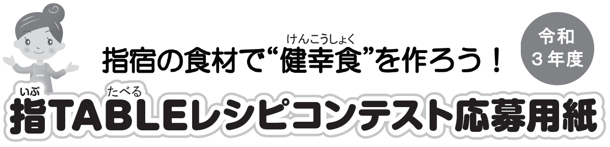
（一般部門）
※個人申込の方 | 住所 | 〒 －
 | ふりがな
 | 氏名
※団体申込の方 | 代表者住所 | 〒 － |  |  | 参加人数  (本人含む)
 |  |  |  |  | 名
 | ふりがな
 | 代表者氏名
 | ふりがな
 | 団体名
※個人・団体共通 | 電話
 | E-mail
 | 職業 |  | 性別 ：  （任意） | 年齢： 歳
 | 部門  ※応募部門に☑ | □ さつま芋部門  □ かぼちゃ部門  □ かつお節部門
※団体申込の場合は、代表者の職業・性別・年齢を記入してください。
応募レシピ写真
応募レシピ記入欄
料理名
【楽しいネーミングを考えましょう♪】
材料（ ４人分 ） |  |  | 分量（ｇ） | 作り方
このレシピ  に関するエ  ピソードや  アピール  ポイント | ※健幸食としてこだわった点や工夫したところ、思いなど記入してください。

